C++ 퀴즈 (2023-01-20)

1. 1~5를 우측값과 좌측값으로 분류하시오.

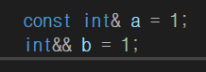

1. 변수 a와 b의 차이점에 대해 서술하시오.

1. 변수 mc의 표현식(좌측값 or 우측값) 여부와 그 이유는?

1. 두 코드의 출력값과 그 이유에 대해 서술하시오.

1. 다음 코드의 실행 결과를 추측해 보고, 직접 실행한 다음 그 결과를 서술하라.

그리고 왜 이러한 결과가 나오는지 생각해 보자.